附件2：

北京理工大学珠海学院实验报告
ZHUHAI CAMPAUS OF BEIJING INSTITUTE OF TECHNOLOGY
班级 计算机类7班 学号 180021104890 姓名 刘远哲
指导教师 成绩
实验题目 二叉树的定义及基本操作 实验时间

一、实验目的、意义
（1）熟悉二叉链表表示的二叉树结构及其递归遍历。
（2）掌握建立二叉链表要领，深入理解递归遍历二叉链表的执行路径。
（3）根据具体问题的需要，能够设计出相关算法。
二、实验内容及要求
说明1：学生在上机实验时，需要自己设计出所涉及到的函数，同时设计多组输入数据并编写主程序分别调用这些函数，调试程序并对相应的输出作出分析；修改输入数据，预期输出并验证输出的结果，加深对有关算法的理解。
具体要求：
（1）定义二叉树的链式存储结构，先序遍历的顺序建立二叉链表；
（2）对其进行先序，中序，后序遍历的递归算法实现，并输出遍历结果；（参见文件算法5.1）
（3）完成文件中没有实现的基本操作，实现“算法5.5 计算二叉树的深度”；（参见文件算法5.5，程序填空）
（4）完成文件中没有实现的基本操作，实现“算法5.5 计算二叉树中结点的个数”（参见文件算法5.6，程序填空）。

扩展要求（选做）：
（1）哈夫曼编码。（参见教材138~142页）
三、实验所涉及的知识点
掌握二叉树的链式存储方式
了解先序，中序，后序遍历的异同点
熟悉对树基本的操作

四、实验记录
(调试过程及调试中遇到的问题及解决办法，其他算法的存在与实践等。)
对二叉树的序列表示不太了解。在我最初的想法中，表示一棵树需要先序，中序，后序表示的其中之二才能表示。
研读代码，发现往其中加入#即空叶子结点即可直接用一种遍历方式表示

五、实验结果及分析
（所输入的数据及相应的运行结果，运行结果要有提示信息，运行结果采用截图方式给出。）

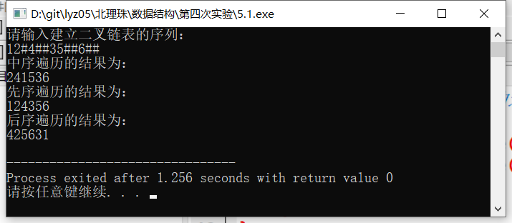

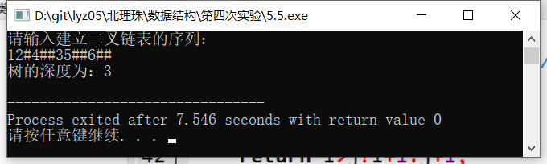

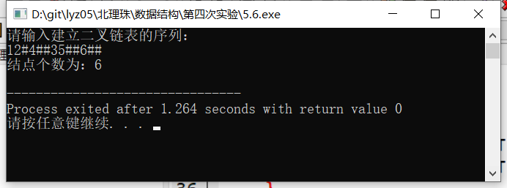

六、总结与体会
（调试程序的心得与体会，若实验课上未完成调试，要认真找出错误并分析原因等。）
熟悉了在二叉树的链式存储方式下，对树的基本操作，遍历，求深度等操作。
加深了对二叉树三种遍历方式的理解

七、程序清单(包含注释)
//算法5.1 中序遍历的递归算法
#include<iostream>
using namespace std;
typedef struct BiNode{ //二叉链表定义
char data;
struct BiNode *lchild,*rchild;
}BiTNode,*BiTree;

//用算法5.3 先序遍历的顺序建立二叉链表
void CreateBiTree(BiTree &T){
//按先序次序输入二叉树中结点的值（一个字符），创建二叉链表表示的二叉树T
char ch;
cin >> ch;
if(ch=='#') T=NULL; //递归结束，建空树
else{
T=new BiTNode;
T->data=ch; //生成根结点
CreateBiTree(T->lchild); //递归创建左子树
CreateBiTree(T->rchild); //递归创建右子树
} //else
} //CreateBiTree

void InOrderTraverse(BiTree T){
//中序遍历二叉树T的递归算法
if(T){
InOrderTraverse(T->lchild);
cout << T->data;
InOrderTraverse(T->rchild);
}
}
//**************************************************** 完成先序和后序的递归算法实现*********************************************

void FirstOrderTraverse(BiTree T){
//先序序遍历二叉树T的递归算法
if(T){
cout << T->data;
FirstOrderTraverse(T->lchild);
FirstOrderTraverse(T->rchild);
}
}

void lastOrderTraverse(BiTree T){
//后序序遍历二叉树T的递归算法
if(T){
lastOrderTraverse(T->lchild);
lastOrderTraverse(T->rchild);
cout << T->data;
}
}

int main(){
BiTree tree;
cout<<"请输入建立二叉链表的序列：\n";
//12#4##35##6##
CreateBiTree(tree);
cout<<"中序遍历的结果为：\n";
InOrderTraverse(tree);
cout<<endl;
//*************调用先序算法，并输出遍历的结果************
cout<<"先序遍历的结果为：\n";
FirstOrderTraverse(tree);
cout<<endl;
//*************调用后序算法，并输出遍历的结果************
cout<<"后序遍历的结果为：\n";
lastOrderTraverse(tree);
cout<<endl;
return 0;
}

//算法5.5 计算二叉树的深度
#include<iostream>
using namespace std;

//二叉树的二叉链表存储表示
typedef struct BiNode
{
char data; //结点数据域
struct BiNode *lchild,*rchild; //左右孩子指针
}BiTNode,*BiTree;

//用算法5.3建立二叉链表
void CreateBiTree(BiTree &T)
{
//按先序次序输入二叉树中结点的值（一个字符），创建二叉链表表示的二叉树T
char ch;
cin >> ch;
if(ch=='#') T=NULL; //递归结束，建空树
else{
T=new BiTNode;
T->data=ch; //生成根结点
CreateBiTree(T->lchild); //递归创建左子树
CreateBiTree(T->rchild); //递归创建右子树
} //else
} //CreateBiTree

//************** 完成算法5.5 计算二叉树的深度 算法实现*******************************
int Depth(BiTree T)
{
int i,j;
if(T==NULL)
return 0;
if(T->lchild)
i=Depth(T->lchild); // 左子树深度
else
i=0;
if(T->rchild)
j=Depth(T->rchild); // 右子树深度
else
j=0;

return i>j?i+1:j+1;
}

int main()
{
BiTree tree;
cout<<"请输入建立二叉链表的序列：\n";
//12#4##35##6##
CreateBiTree(tree);
cout<<"树的深度为："<<Depth(tree)<<endl;

return 0;
}

//算法5.6 统计二叉树中结点的个数
#include<iostream>
using namespace std;

//二叉树的二叉链表存储表示
typedef struct BiNode
{
char data; //结点数据域
struct BiNode *lchild,*rchild; //左右孩子指针
}BiTNode,*BiTree;

//用算法5.3建立二叉链表
void CreateBiTree(BiTree &T)
{
//按先序次序输入二叉树中结点的值（一个字符），创建二叉链表表示的二叉树T
char ch;
cin >> ch;
if(ch=='#') T=NULL; //递归结束，建空树
else{
T=new BiTNode;
T->data=ch; //生成根结点
CreateBiTree(T->lchild); //递归创建左子树
CreateBiTree(T->rchild); //递归创建右子树
} //else
} //CreateBiTree

//************** 完成算法5.6统计二叉树中结点的个数 算法实现*******************************
int NodeCount(BiTree T)
{
int ret = 0;
if(T!=NULL)
{
ret ++;
ret += NodeCount(T->lchild);
ret += NodeCount(T->rchild);
}
return ret;
}

int main()
{
BiTree tree;
cout<<"请输入建立二叉链表的序列：\n";
//12#4##35##6##
CreateBiTree(tree);
cout<<"结点个数为："<<NodeCount(tree)<<endl;

return 0;
}

